Тема: интеллектуальная игра «Волшебный мир литературы»
Цели:
- в игровой форме проверить основные знания учащихся по литературе по следующим разделам: «Фольклор», «Русские писатели (И.А.Крылов, А.С.Пушкин, В.Г.Короленко)», «Литературоведение»;
- формировать умение быстро отвечать на поставленные вопросы, ориентироваться в необычной ситуации, развивать коммуникативные компетенции учащихся;
- воспитывать познавательную активность, учиться работать в группах, прививать интерес к словесности в целом.
Форма внеклассного мероприятия: интеллектуальная игра «Своя игра».
Оборудование: презентация, компьютер, интерактивная доска, призы для команд.
Организация игры: класс делится на 3 команды. Командам предлагается поле с разделами и количеством баллов за каждый правильный ответ в каждом разделе. Количество баллов равно количеству очкам, которые может заработать команда (от 10 до 30). Каждая команда попеременно выбирает раздел и количество баллов, учитывая, что вопросы в разделах расположены по степени возрастания сложности. Если команда отвечает на вопрос неправильно, право дать ответ предоставляется следующей команде. Победителем игры является команда, набравшая наибольшее количество баллов.
Ход внеклассного мероприятия:
- Орг. момент.
- Основная часть.
1 тур. ФОЛЬКЛОР

Мудрость народная в пословицах

10.  Продолжите пословицу  - В гостях хорошо, …  - Семь раз отмерь, …  - Крепкую дружбу …  - Глаза страшатся, …  - Дрова рубят, …  - Не имей 100 рублей…  - Сделал дело –… | 20.  Составьте пословицу.  - Свет – тьма.  - Дело – потеха.  - Камень – вода.  - Кошка – слово.  «Ученье свет, а неученье – тьма»  «Делу – время, потехе – час»  «По лежачий камень вода не течет»  «Доброе слово и кошке приятно» | 30.  Сходные пословицы  К иностранной пословице подберите соответствующую ей по смыслу русскую пословицу.  Перо сильнее меча. (Что написано пером, не вырубишь и топором.)  Вылетевшее слово и на четвёрке лошадей не догонишь. (Слово не воробей, вылетит – не поймаешь.)  Если есть дым, есть и огонь. (Дыма без огня не бывает.)  За стаей фазанов погнался – ни одного не поймал. (За двумя зайцами погонишься – ни одного не поймаешь.)  Зонт готовь при ясной погоде. (Готовь сани летом, а телегу – зимой.)

Календарно-обрядовые песни

10.  Назовите праздники, которые продолжались с 24 декабря по 6 января (по старому стилю). Они были связаны с зимним солнцестоянием – одним из важнейших дней земледельческого календаря, который отделял один годичный жизненный цикл от другого. | 20.  Символом каких песен была берёзка? Когда они исполнялись? | 30.  Послушайте песню и скажите, о каком празднике в ней идёт речь?

Загадки
10.  Отгадайте загадки.  - Лежала под елками  Подушечка с иголками.  Лежала, лежала  Да и побежала.  - Зимой скрываюсь,  Весной появляюсь,  Летом веселюсь,  Осенью опять спать ложусь.  - Кругом вода, а с питьем беда. | 20. кот в мешке.  Какому русскому художнику принадлежит картина «Масленица?  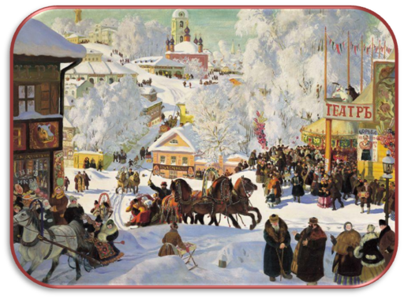 | 30.  Соберите загадку.  Грызет, резвится, живет, и, орешки, не мышь, на, деревьях, в, лесу, не, птица.  Не мышь, не птица,  В лесу резвится,  На деревьях живет  И орешки грызет.

2 тур. РУССКИЕ ПИСАТЕЛИ
Бессмертные творения И.А.Крылова.
10.  Из какой басни эта мораль?  «Невежда так же в ослепленье  Бранит науки и ученье,  И все учёные труды,  Не чувствуя, что он вкушает их плоды».  «Свинья под Дубом» | 20.  Эти герои  « В прекрасный летний день,  Бросая по долине тень, …  Хвалились густотой, зелёностью своей…»  Листы из басни «Листы и Корни» | 30.  Из каких басен эти предметы?  Сыр - «Ворона и Лисица»  Скрипка – «Квартет»  Ларец – «Ларчик»  Очки – «Мартышка и очки»  Зеркало – «Зеркало и обезьяна»

«Солнце русской поэзии»
10.  Кому посвящено это стихотворение?  И.И.Пущину  Мой первый друг, мой друг бесценный!  И я судьбу благословил,  Когда мой двор уединенный,  Печальным снегом занесенный,  Твой колокольчик огласил.  Молю святое провиденье:  Да голос мой душе твоей  Дарует то же утешенье,  Да озарит он заточенье  Лучом лицейских ясных дней! | 20.  19 октября 1811 года … … 30 мальчиков сели за парты и стали одноклассниками. Из этих мальчишек выросли поэты, министры, офицеры, сельские домоседы и неугомонные путешественники.  Назовите место, где это произошло.  Царское Село. Царскосельский Лицей. | 30.  Назовите лицейских друзей А.С. Пушкина.  Иван Пущин  Вильгельм Кюхельбекер Антон Дельвиг

Обо всём и обо всех.
10.  Из какой сказки А.С.Пушкина эти строки?  Жил был поп  Толоконный лоб,  Ходил поп по базару  Посмотреть  кой-какого товару…  «Сказка о попе и  работнике его Балде» | 20.  Какому стихотворению А.С.Пушкина соответствует данное музыкальное произведение?  «Зимнее утро» | 30.  Объясните значение выражения «А ларчик просто открывался».  Проблема, казавшаяся сложной, имела простое решение.

ФИНАЛ

КТО ЕСТЬ КТО?
По словесному портрету назовите персонажа.
«Это было бледное, крошечное создание, напоминавшее цветок, выросший без лучей солнца. Несмотря на свои четыре года, она ходила ещё плохо, неуверенно ступая кривыми ножками и шатаясь, как былинка; руки её были тонки и прозрачны; головка покачивалась на тонкой шее, как головка полевого колокольчика». Маруся. В.Г. Короленко «Дети подземелья»

ЛИТЕРАТУРОВЕДЕНИЕ.
Какому литературному термину дано определение?
Противопоставление слов, образов, эпизодов, картин для передачи мысли и чувства, усиления выразительности речи. АНТИТЕЗА.

МЕСТО СОБЫТИЙ.
Назовите произведение по описанию места событий.
«Две струи света резко лились сверху; свет этот проходил в два окна… они разливались в сыром воздухе подземелья, падали на каменные плиты пола…Стены тоже были сложены из камня; большие широкие колонны массивно вздымались снизу и, раскинув во все стороны свои каменные дуги, крепко смыкались кверху сводчатым потолком». В.Г. Короленко «Дети подземелья»

КАРТИННАЯ ГАЛЕРЕЯ
К какому произведению создана иллюстрация? Напишите автора и название.
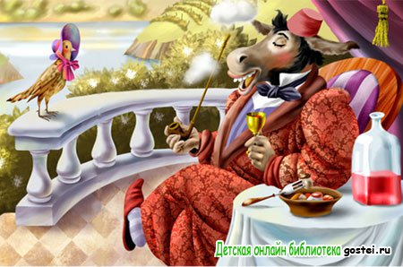 И.А.Крылов «Осёл и Соловей»

3. Подведение итогов: награждение победителей и призёров, вручение подарков.

